**Всемирный день борьбы с бешенством – 28 сентября**

По нынешний день бешенство остается серьезной и неразрешенной проблемой в мире.

Ежегодно **28 сентября** по инициативе Глобального альянса по контролю за бешенством при поддержке Всемирной организации здравоохранения проводится **Всемирный день борьбы с бешенством.**

По данным Всемирной организации здравоохранения случаи заболевания бешенством людей регистрируются более чем в 160 странах мира. Ежегодно от этого заболевания умирают 55 тысяч человек, в основном в странах Азии и Африки. Почти половина всех смертельных случаев от бешенства зарегистрирована среди детей до 15 лет.

Республика Беларусь входит в число стран, энзоотичных по бешенству, где в течение длительного времени протекает эпизоотия бешенства природного типа.

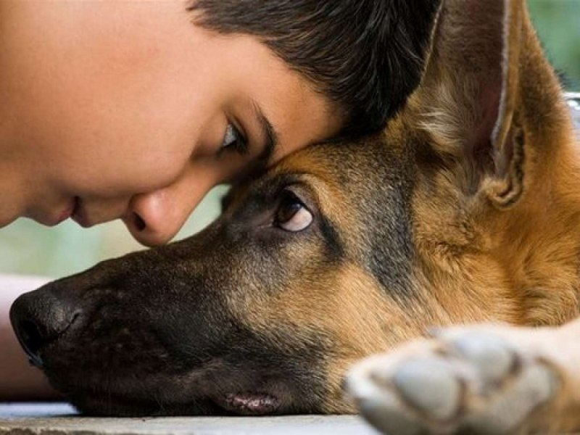

Уважайте своих питомцев, прививайте домашних животных от бешенства – это единственный путь уберечь их от заболевания бешенством, тем самым оградит Вас от заражения бешенством в случае негативного контакта с домашним животным!

ГУ «Любанский районный центр гигиены и эпидемиологии»-2025г.